

충돌 샘플

*이 샘플은 Xbox One XDK 의 2015 년 11 월 이상버전과 호환됩니다.*

# 설명

이 샘플은 Xbox One XDK 앱에서 간단한 경계 볼륨 테스트를 위한 DirectXMath의 충돌 유형을 보여줍니다.

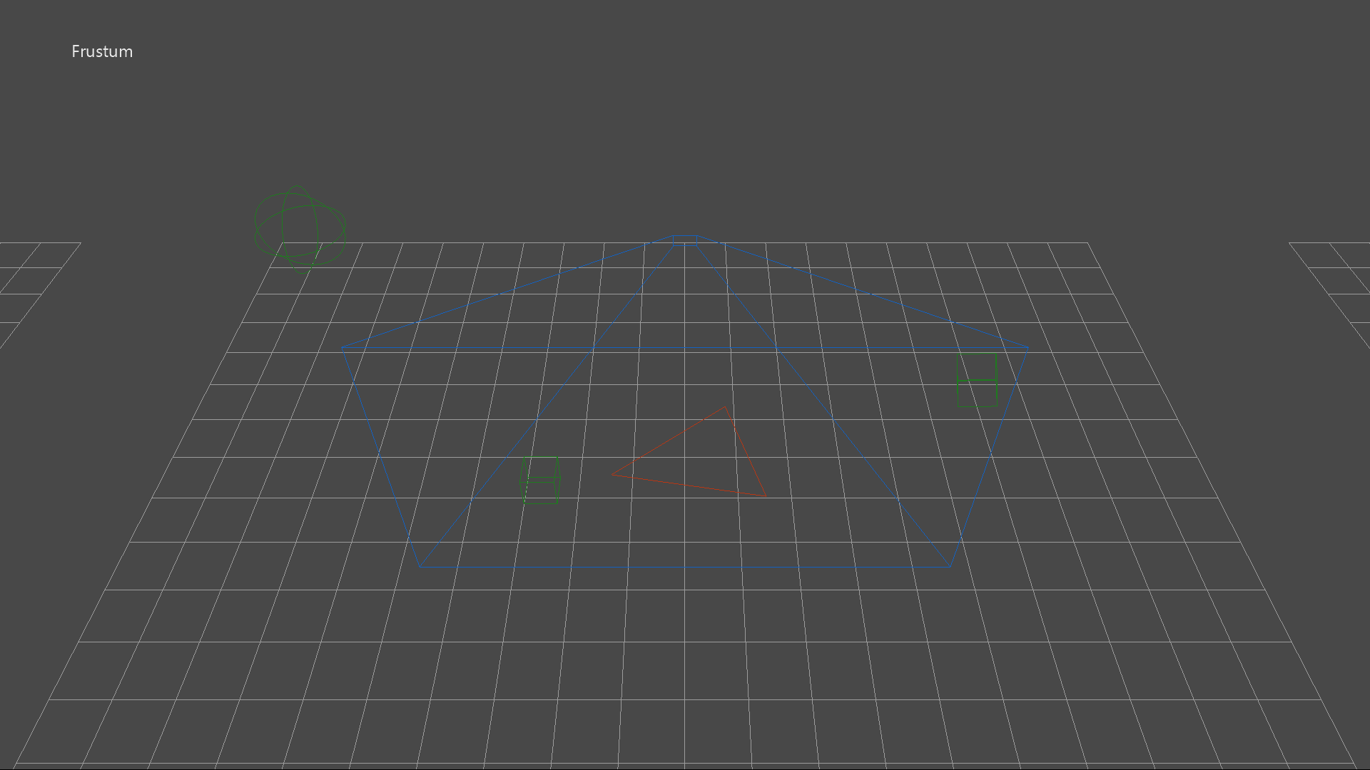

# 샘플 사용하기

이 샘플에서는 4가지 '충돌'그룹을 보여줍니다:

1. 정적 경계 **절두체는** 애니메이션 구, 축 정렬 상자, 방향 지정된 상자 및 삼각형과 충돌합니다.
2. 정적 **축 정렬 상자**는 애니메이션 구, 축 정렬 상자, 지정된 상자 및 삼각형과 충돌합니다.
3. 정적 **지향 상자는** 애니메이션 구, 축 정렬 상자, 방향 지정된 상자 및 삼각형과 충돌합니다.
4. 애니메이션 **레이는** 정적 구, 축 정렬 상자, 방향 상자 및 삼각형과 충돌합니다. 레이 히트가 있는 경우 대상 개체의 교차점에 표식 상자가 배치됩니다.

|  |  |
| --- | --- |
| 액션 | 게임 패드 |
| 그룹 궤도 카메라 X/Y | 오른쪽 엄지 스틱 |
| 뷰 재설정 | 오른쪽 엄지스틱 버튼 |
| 절두체 그룹에 초점을 맞추십시오. | D 패드 위로 |
| 축 정렬 상자 그룹에 중점을 둡니다. | DPad 오른쪽 |
| 지향 상자 그룹에 초점을 맞춥니다. | D 패드 아래로 |
| 레이 테스트 그룹에 중점을 둡니다. | DPad 왼쪽 |
| 도움말 토글 | 메뉴 버튼 |
| 종료 | 보기 버튼 |

# 구현 정보

DirectXMath의 경계 볼륨 유형에 대해서는, 「 [MSDN](https://msdn.microsoft.com/ko-kr/library/windows/desktop/hh437833.aspx)을 참조하세요.

* **BoundingBox** 수업
* **BoundingFrustum** 수업
* **BoundingOrientedBox** 수업
* **BoundingSphere** 수업
* **TriangleTests** 네임스페이스

DirectXMath의 최신 버전은 다음에서 사용할 수 있습니다. [GitHub](https://github.com/Microsoft/DirectXMath).

# 알려진 문제점

DirectXMath의 **BoundingFrustum** 클래스는 왼손 보기 시스템에서만 작동합니다.

# 업데이트 기록

2016년 5월에 만든 이샘플의 Xbox One XDK 버전 초기 출시. 이 샘플의 최신 레거시 DirectX SDK 버전은 다음에서 찾을 수 있습니다. [GitHub](https://github.com/walbourn/directx-sdk-samples/tree/master/Collision).

# 개인정보처리방침

샘플을 컴파일하고 실행할 때 샘플 실행 파일의 이름이 Microsoft로 보내져 샘플 사용을 추적 할 수 있습니다. 이 데이터 수집을 거부하려면 Main.cpp에서 "샘플 사용 텔레메트리"라는 코드 블록을 제거하면 됩니다.

Microsoft의 개인 정보 취급 방침에 대한 일반적인 내용은 [Microsoft 개인 정보 취급 방침](https://privacy.microsoft.com/ko-kr/privacystatement/)을 참조하십시오.